Activité 1 |  |  |  |  |  |  | Support : « panneau photovoltaïque » |  | 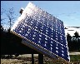
Manipulations |  | TD |  |  | Evaluation |  |  |  | Durée : 2h
Compétences à acquérir
A- Approfondir la culture technologique |  |  |  | B- Représenter - Communiquer |  |  |  | C- Simuler, mesurer un comportement
A1 | A2 |  | A3 | B1 |  | B2 |  | C1 |  | C2
Matériel à disposition :  - PC avec une connexion internet |  |  |  |  |  |  |  | Documents à disposition :  - Liens web dans le texte

Présentation

Nous souhaitons procéder à une étude générale préliminaire enfin d’identifier le besoin général d’une telle source d’énergie, tant au point de vue national que du point de vue du particulier.
- Après consultation des pages du site http://www.outilssolaires.com, lister les avantages émis par ce dernier quant à l’installation de panneaux photovoltaïques chez un particulier.
- Quels sont les besoins principaux exprimés par les particuliers ?

Capacité de production annuelle nationale

Consulter le site http://www.greenunivers.com/2010/03/bilan-photovoltaique-solaire-france-2009-33050/
- Quelle était la capacité de production photovoltaïque en MW en France en 2009 ?
On considère le diagramme ci-dessous :
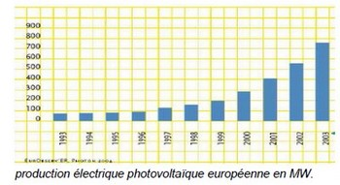
- Quel est le pourcentage d’évolution de cette production électrique par an?
- En déduire la production électrique en 2009.
- Déterminer le pourcentage de production électrique photovoltaïque française en Europe.

Emission de CO2

Consulter les sites : http://www.manicore.com/documentation/solaire.html et http://www.energiezoom.com/article-334.htm
- L’énergie solaire photovoltaïque est-elle peu émettrice de gaz à effet de serre. Pourquoi ?

Energie verte : pas de déchets

La puissance moyenne d'un réacteur nucléaire en France est de 1,1 GW mais il ne fournit sur un an que 80 % de cette puissance (arrêts pour pannes ou maintenance).
- Calculer alors la puissance réellement fournie.

Sachant que le soleil nous fournit une puissance moyenne utilisable de 100 W/m2 à 260 W/m2, et que seul 8 à 25% peut-être transformée directement en électricité.
- Calculer la surface en panneaux photovoltaïque nécessaire pour remplacer une centrale nucléaire (dans le meilleur et le pire des cas).

Zone d’implantation

Exemple de carte d’ensoleillement :

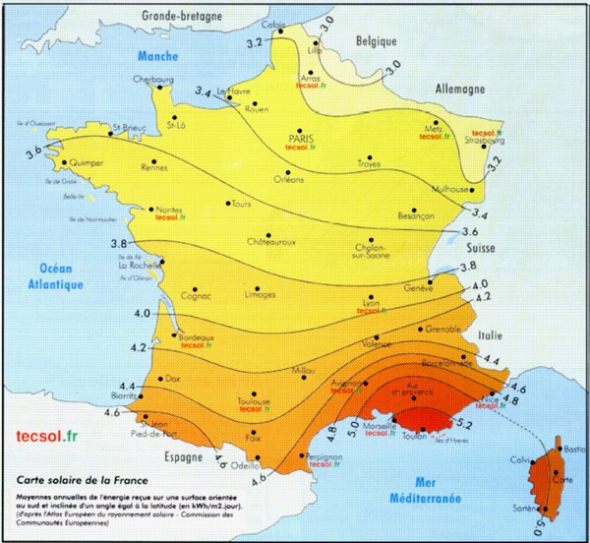

Sachant que le soleil nous fournit une puissance maximum utilisable de 1 kW/m2 (ensoleillement maximum).
- Calculer l’énergie reçue en un an à : Strasbourg, Paris, Rennes, Limoges, Bordeaux, Marseille.
- Calculer pour ces mêmes villes, le temps d’ensoleillement maximum équivalent.

Conclusion
- Le besoin exprimé par les particuliers est-il justifié et peut-on répondre techniquement à ce besoin ?

